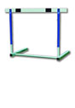
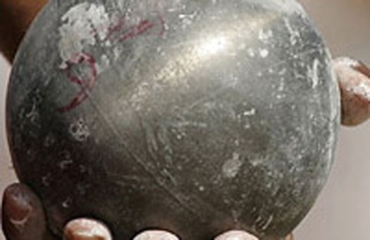
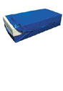
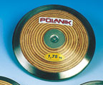
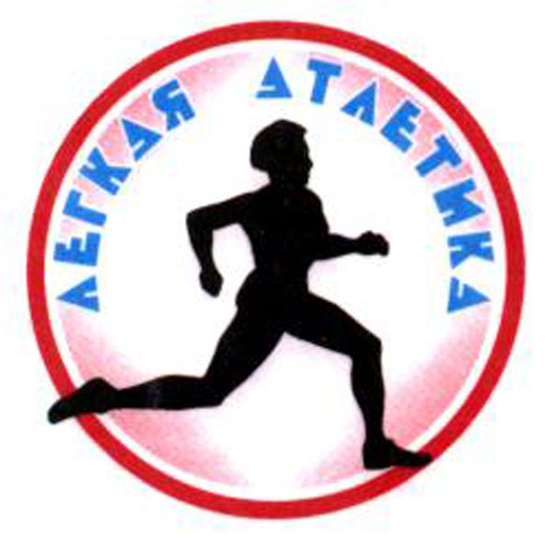
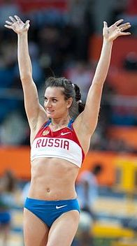
Инвентарь
- Зона приземления
для прыжков в высоту
- эстафетная палочка
- диск
- беговые виды (бег на средние дистанции, бег на длинные дистанции, барьерный бег)
- спортивная ходьба
- технические виды
  - вертикальные прыжки
  - горизонтальные прыжки
  - метания
- многоборья
- пробеги (бег по шоссе)
- кроссы (бег по пересечённой местности)
История развития
Легкоатлетические упражнения проводились с целью физической подготовки, а также для проведения состязаний ещё в глубокой древности. Но история лёгкой атлетики, как принято считать, началась с соревнований в беге на олимпийских играх Древней Греции (776 год до нашей эры).
Метание
- толкание ядра
- метание диска
- метание копья
- метание молота

инвентарь
- Ядро
- Копье
- Шест
- Молот
- барьер

Валерий Николаевич Бру́мель(ссср)
Олимпийский чемпион (1964), серебряный призёр Олимпийских игр (1960). Чемпион Европы (1962 г., 2,16 м). Чемпион СССР (1961—1963). Установил 6 рекордов мира (последний в 1963). Чаще Брумеля никто из мужчин не устанавливал мировых рекордов в прыжках в высоту.
Елена Исимбаева
Заслуженный мастер спорта
России. Двукратная олимпийская
чемпионка (2004, 2008),
обладательница бронзовой медали
Олимпийских игр 2012, облада-
тельница 28 мировых рекордов в
прыжках с шестом среди женщин. 22 июля 2005 года на соревнованиях в Лондоне впервые в истории женских прыжков с шестом взяла высоту 5 метров.

Прыжки
- вертикальные прыжки (прыжок в высоту, прыжок с шестом)
- горизонтальные прыжки (прыжок в длину, тройной прыжок)

Историческая справка
Начало Античных Олимпийских игр в Греции, в которых Кореб из Элиды выиграл состязание в беге. До 14-й Олимпиады бег на стадий оставался единственным видом состязаний. Олимпиады проводились каждый четвёртый год, в первое или второе полнолуние после летнего солнцестояния. Согласно Юлию Африкану, первые игры были «на самом деле четырнадцатыми», т.е. они проходят с 828 года до н. э., а начиная с этого года известны победители
Бег
- Спринт
- Средние дистанции
- Длинные дистанции
- Барьерный бег
- Эстафета
Тать́яна Вас́ильевна Каз́анкина (СССР)
советскаялёгкоатлетка, трёхкратная олимпийская чемпионка, рекордсменка мира и Олимпийских игр. Заслуженный мастер спорта СССР. Выступала за клуб «Буревестник» (Ленинград).

